Лабораторная работа №9

Архитектура компьютера

Косолапов Матвей Эдуадович

Содержание

# 1 Цель работы

Приобретение навыков написания программ с использованием циклов и обработкой аргументов командной строки.

# 2 Задание

# 3 Теоретическое введение

# 4 Выполнение лабораторной работы

1. Cоздаём каталог lab09, в нём создаём файл lab9-1.asm(рис. 1):

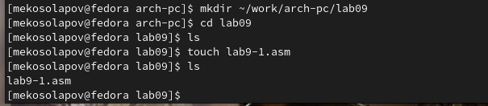

Рис. 1: Создание каталога lab09 и файла lab9-1.asm

1. Переносим в файл программу из листинга №1(рис. 2):

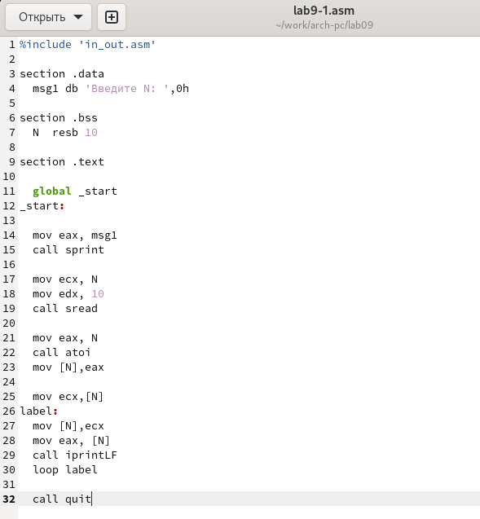

Рис. 2: Текст программы №1

1. Создаём исполняемый файл, проверяем работу. Выводится 10 цифр [от 10 до 0], как и было введено(рис. 3):

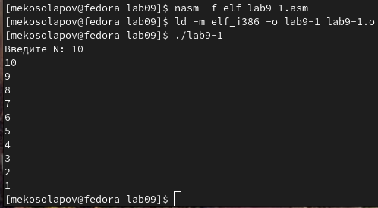

Рис. 3: Создание исполняемого файла, проверка его работы

1. Меняем программу, добавляя команду **sub ecx, [N]** (рис. 4):

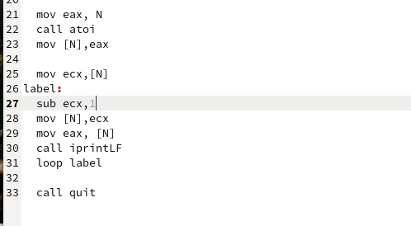

Рис. 4: Изменение текста программы

1. Проверяем работу программы. Теперь нам выводятся нечётные числа от 0 до 10(5 чисел)(рис. 5):

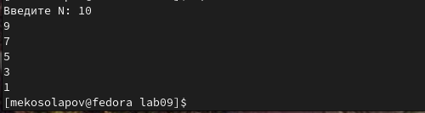

Рис. 5: Результат выполнения измененной программы

1. Снова меняем программу, добавляя команду **push ecx** (рис. 6):

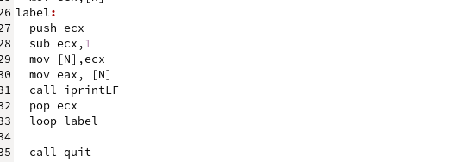

Рис. 6: Новое изменение программы

1. Проверяем работу программы. Теперь нам выводятся числа [от 9 до 0](10%20чисел) (рис. 7)

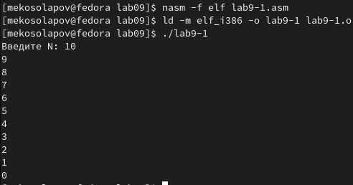

Рис. 7: Результат работы программы c новым изменением

1. Создаём файл lab9-2.asm и переносим предложенную программу из листинга №2 (рис. 8)

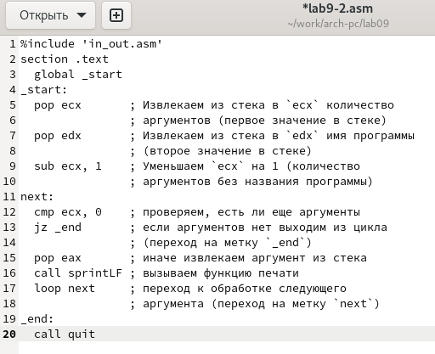

Рис. 8: Программа №2

1. Создаём исполняемый файл и проверяем работу. Выводятся все введённые аргументы (рис. 9)

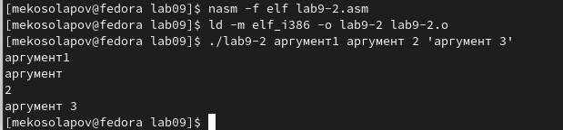

Рис. 9: Создание исполняемого файла, проверка его работы

1. Создаём файл lab9-3.asm и переносим предложенную программу из листинга №3, которая суммирует все аргументы(рис. 10):

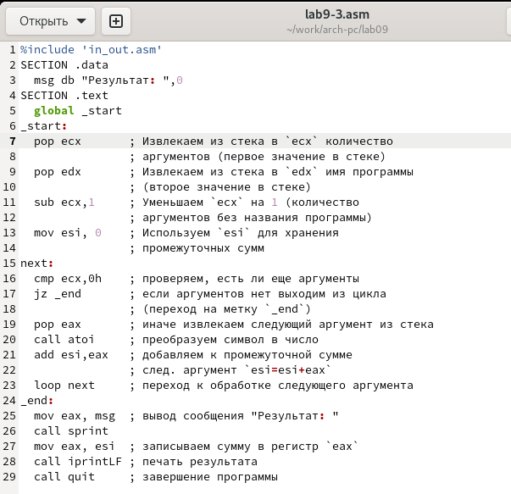

Рис. 10: Программа №3

1. Создаём исполняемый файл и проверяем его работу (рис. 11):

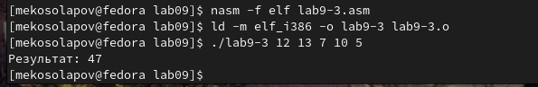

Рис. 11: Проверяем работу файла

1. Меняем программу так, чтобы она выводил произведение аргументов(рис. 12):

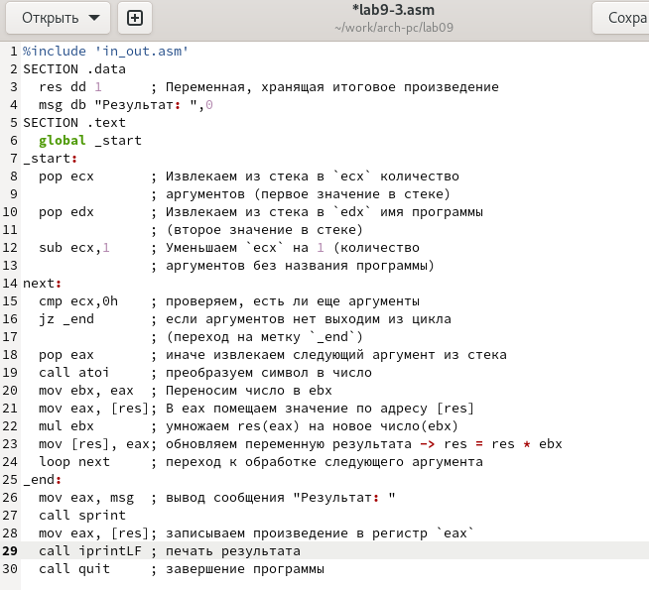

Рис. 12: Программа №4

1. Создаём исполняемый файл и проверяем работу программы (рис. 13):

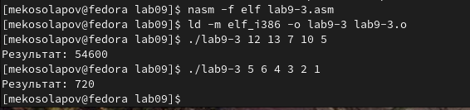

Рис. 13: Создание исполняемого файла, проверка его работы

***Задания для самостоятельной работ*** 14. Программа, суммирующая f(x) для множества x-ов (рис. 14):

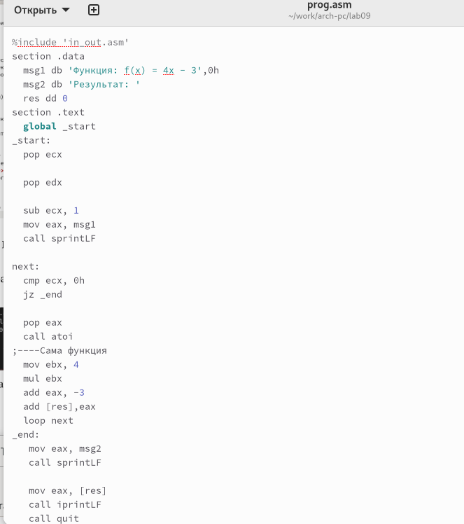

Рис. 14: Код программы

1. Создаём исполняемый файл и проверяем его работу (рис. 15):

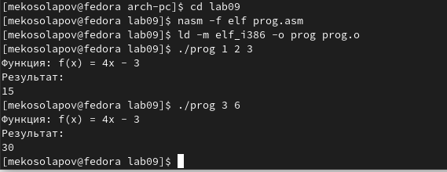

Рис. 15: Создание исполняемого файла, проверка его работы

# 5 Выводы

В ходе данной лабораторной работы я научился работать с циклами и использовать их для вычисления различных функций. Мне понравилось, так как я уже могу написать какую-то простую программу для вычисления чего-либо. Например, факториала.

# Список литературы